Ĉapitro 5

Laboro – Energio – Povumo

Laboro
Fig. 1.1:
La viro en la bildo de Fig. 1.1 troviĝas en oficejo kaj laboras per komputilo. En la bildo de Fig. 1.2 li ferias kaj grimpas sur rokon.
En senco de fiziko, tiu viro plenumas pli da laboro, kiam li estas en ferioj, ol kiam li laboras.
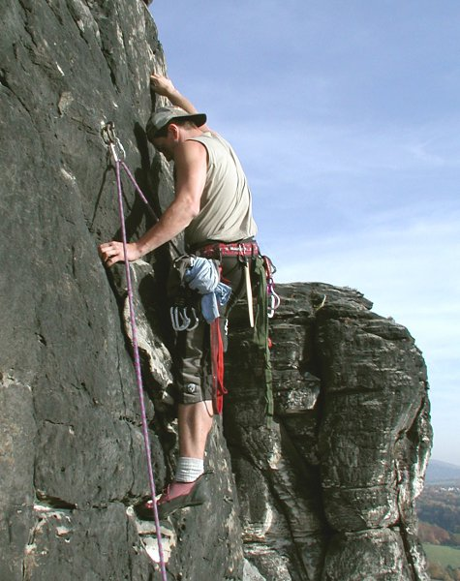Fig. 1.2:

Fizika laboro estas plenumata nur, kiam persono aŭ maŝino faras ion, por kio estas bezonata fizika peno.
Ekzemple, oni plenumas multe da fizika laboro, kiam oni ludas tenison, grimpas sur rokon aŭ levas pezon, kontraŭe, la laboro plenumita estas nur tre malmulta, kiam oni skribas leteron, korektas hejmtaskojn aŭ planas domon.
Kompreneble en ĉi tiu libro, la vorto laboro estas ĉiam uzata en senco de fizika laboro.
Estos konsiderataj la sekvaj specoj da laboro:
levlaboro, farata dum levo de korpo al pli alta nivelo,
akcellaboro, farata dum ŝanĝiĝo de rapido de korpo,
etendolaboro, farata dum ŝanĝiĝo de formo de korpo,
frotlaboro, farata dum movo de korpo ĉeestante froto.()
Ekzemploj
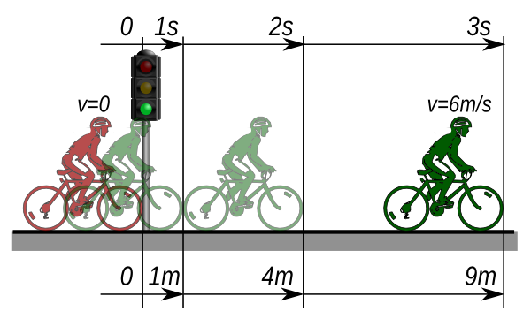Fig. 1.3
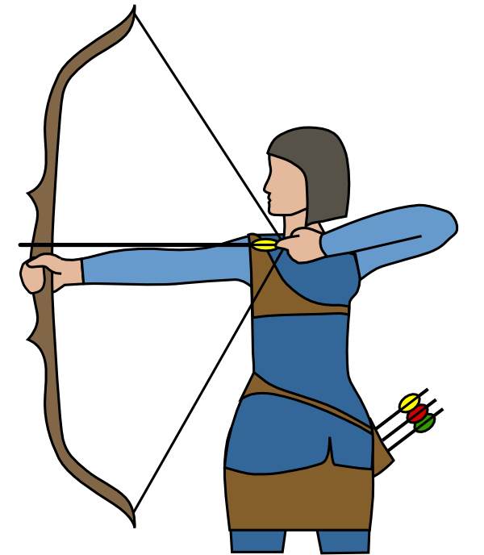Fig. 1.4
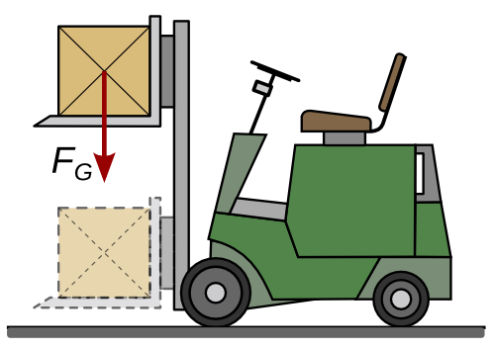Fig. 1.5

- En la bildo de Fig. 1.5 la forktraktoreto levas ŝarĝon. Ĝi plenumas levlaboron.
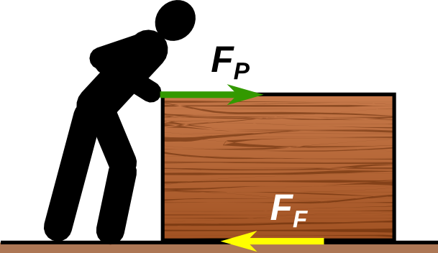Fig. 1.6
- En la bildo de Fig. 1.3 la biciklisto plialtigas sian rapidon. Li plenumas akcellaboron.
- En la bildo de Fig. 1.4 la arkpafistino etendas arkon. Ŝi plenumas etendlaboron.
- En la bildo de Fig. 1.6 la laboristo forŝovas keston. Li plenumas frotlaboron.
Laboro estas karakteriza grando por ĉiu proceso. Ĝi estas plenumata ĉiam, kiam okazas proceso, per kiu io estas ŝanĝata.
Rilate al la ekzemploj de paĝo 2 la diversaj specoj de laboro ŝanĝas la grandojn indikatajn en la sekva tabelo.
 | speco de laboro | grando ŝanĝita
1 | levlaboro | nivelo de ŝarĝo
2 | akcellaboro | rapido de biciklisto
3 | etendlaboro | formo de pafarko
4 | frotlaboro | temperaturo de kesto kaj grundo
Tab. 1.1

Energio
Energio estas tio, kio necesas por plenumi laboron.
Energio estas karakteriza grando por ĉiu stato de korpo. Korpo (aŭ sistemo de korpoj) en ĉiu stato havas difinitan kvanton da energio. Kiam io aŭ iu havas energion, ŝi/li/ĝi kapablas fari laboron.
Ekzistas diversaj specoj de energio, listigitaj en la sekva tabelo.
 | speco da energio | dependas de
1 | nivelenergio | maso kaj nivelo
2 | elektra energio | pozicio de elektraj ŝarĝoj
3 | etendenergio | formo
4 | movenergio | maso kaj rapido
5 | interna energio | materialo, maso kaj temperaturo
6 | kemia energio | maso kaj materialo
7 | nuklea energio | maso kaj materialo
Tab. 1.2

Nivelenergio, elektra energio kaj etendenergio estas subspecoj de la tiel nomata potenciala energio.
Nivelenergio estas ju pli granda, des pli alta estas la nivelo je kiu troviĝas la korpo. La valoro de nivelenergio estas ĉiam difinita rilate al iu nula nivelo.
La movenergio nomiĝas ankaŭ kineta energio. Ĉiu korpo, kiu moviĝas havas movenergion. Ĝi estas ju pli granda, des pli granda estas la rapido.
Kemia energio kaj nuklea energio estas liberigataj respektive dum kemiaj kaj nukleaj reakcioj.

Transformo de energio
Ĉiam, kiam estas farata laboro, energio estas transformata de unu speco en alian specon. Laboro kaj transformo de energio povas esti prezentataj per tiel nomata energio-transformĉeno.
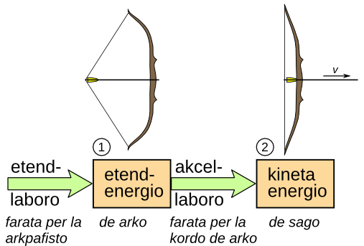Fig. 1.7 Energio-transformĉeno de arkpafado
Ekzemplo 1.1 - Arkpafado
La pafisto etendas la arkon, farante etendlaboron. Poste la arko havas etendenergion (1). Kiam la kordo estas maltenita, la arko, per la kordo, faras akcellaboron. La movenergio (kineta energio) de la sago estas plialtigata, ĝis la kordo estas tute malstreĉita kaj la sago havas maksimuman movenergion (2).

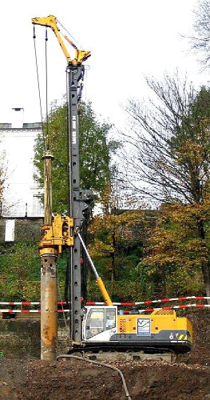 Fig. 1.8 Ramo
Ekzemplo 1.2 - Ramo
Ramo estas ilo por enbati palisojn en la grundo. La maŝino faras levlaboron kaj levas martelon, kiu poste havas pli da nivelenergio (1). Sekve la martelo estas maltenita kaj falas. Tuj antaŭ ĝi kontaktas la palison, ĝi havas maksimuman movenergion (2). Per ĉilasta estas farata la frotlaboro bezonata por enbati la palison en la grundo. Fine pligrandiĝas la interna energio de paliso kaj grundo (3).
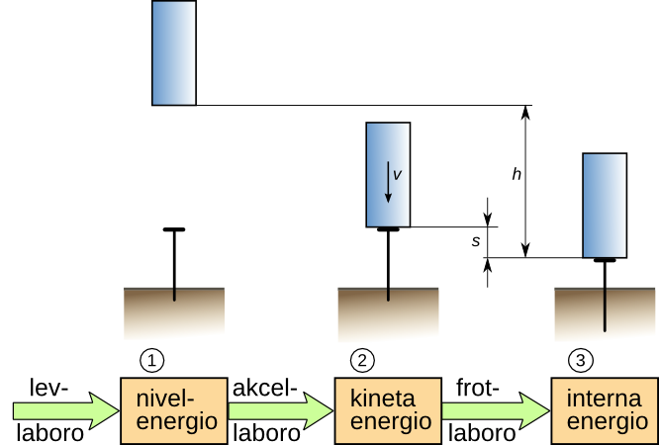Fig. 1.9 Energio-transformĉeno de ramo
Ekzemplo 1.3 - Forktraktoreto
Forktraktoreto levas ŝarĝon per elektra (aŭ kemia) energio kiu provizas motoron. Ĝi plenumas levlaboron kaj pligrandigas la nivelenergion de ŝarĝo.
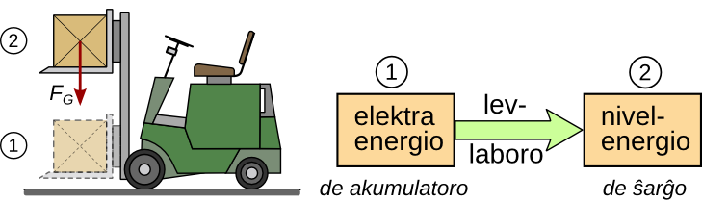 Fig. 1.10 Energio-transformĉeno de forktraktoreto

Mezuro de laboro
La ekzemploj de paĝo 2 montras, ke ĉiam kiam estas plenumata laboro, estas bezonata forto.
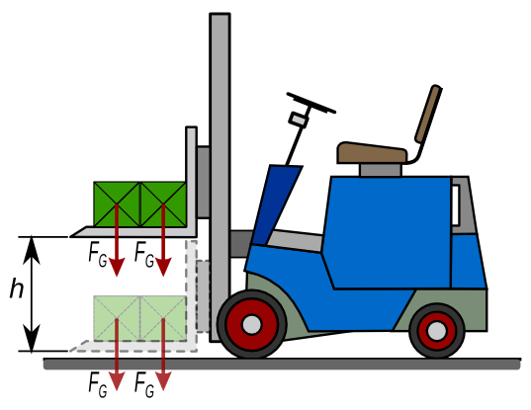Fig. 1.11
Estas facile kompreneble, ke la fizika streĉo, kaj samgrade la laboro, estas ju pli granda, des pli granda estas la forto. Estas same kompreneble, ke la laboro pligrandiĝas, kiam plilongiĝas la vojo laŭ kiu la forto agas.
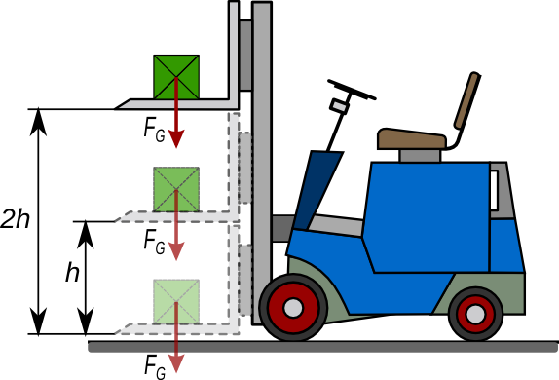Fig. 1.12

En Fig. 1.11 la forktraktoreto levas du paketojn je la niveldiferenco h. La forto bezonata estas 2 F_{G} kiu estas du foje la pezoforto de unu paketo. En Fig. 1.12 la forktraktoreto levas unu paketon je la niveldiferenco 2h. Estas facile kompreneble, ke la laboro plenumata estas la sama kiel en Fig. 1.11.
Rezultas:
Oni vidas, ke la produkto de la forto kaj de la longo de vojo, laŭlonge kiu la forto agas, estas taŭga mezuro por la laboro plenumita.
Kiel formula simbolo por la laboro estas uzata la litero W (angle: work). Do rezultas:

Gravas observi, ke la formulo validas nur, se la forto estas konstanta laŭlonge la tuta vojo, kaj forto kaj vojo estas samdirektitaj.
La mezurunuo de laboro estas [W] = 1N · 1m = 1Nm = 1 J (ĵulo)
La ĵulo estis nomata honore al la angla fizikisto J.P. Joule ().
Ekzemplo 1.4
La maso de unu paketo en Fig. 1.11 sumiĝas je 25 kg kaj la niveldiferenco estas h = 1,1 m.
Kiom grandas la laboro bezonata por levi la paketojn?
Solvo

Respondo: La levlaboro bezonata egalas 540 J

Mezuro de energio
Ĉiam, kiam estas farata laboro, energio estas aŭ transformata aŭ transmisiata.
Ekzemple, la forktraktoreto de Fig. 1.11 faras levlaboron kaj tiamaniere ĝi transmisias energion el sia elektra akumulatoro al la paketoj, kies nivelenergio plialtiĝas. La kvanto da levlaboro farata egalas al la plialtiĝo de la nivelenergio.
La mezurunuo de energio estas la ĵulo J sama kiel tio de laboro.
Por la laboro de Fig. 1.11 validas:
La levlaboro farita per la forktraktoreto, plialtigas la nivelenergion de paketoj je 540 J.
Estis jam rimarkita en par. 1.2 , ke nivelenergio estas ĉiam difinenda rilate al iu nula nivelo. Kutime kiel nula nivelo estas uzata la plej malalta nivelo atingata dum la tuta proceso konsiderata.
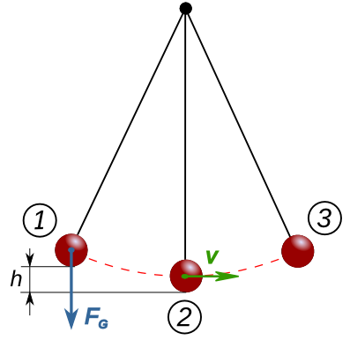Fig. 1.13 Pendolo
Ekzemple por la pendolo de Fig. 1.13, kiel nula nivelo por la nivelenergio estas uzata la plej malalta nivelo de la pendolmovo (2). Do en pozicio (2) nivelenergio egalas al nulo.
Por atingi la pozicion (1) el pozicio kun nula nivelenergio, necesas levlaboro

Fig. 1.14 montras la energio-transformĉenon de la pendolo.
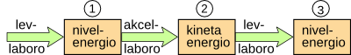Fig. 1.14 Energio-transformĉeno de pendolo
Se la movo okazus sen froto, kio reale ne eblas, la nivelenergio (1) estus egala al la movenergio (2) kaj al la nivelenergio (3). sen froto!

Ekzemplo 1.5 - Risortpistolo
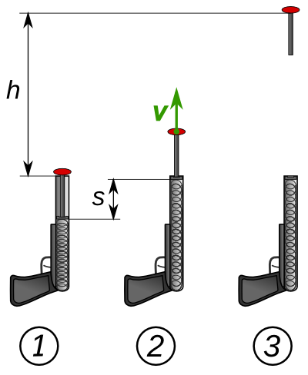Fig. 1.15: Risortpistolo
Fig. 1.16 montras la energio-transformĉenon de risortpistolo sen froto. La maso de pafaĵo sumiĝas je 25 g. Post depafo ĝi atingas niveldiferencon de 2,9 m.
Kiom granda estas la minimuma etendenergio entenita en la ŝarĝita pistolo?
Solvo

Se ĉiuj procedoj okazas sen froto, la entendenergio egalas la levlaboron bezonata por plialtigi la nivelon de pafaĵo.

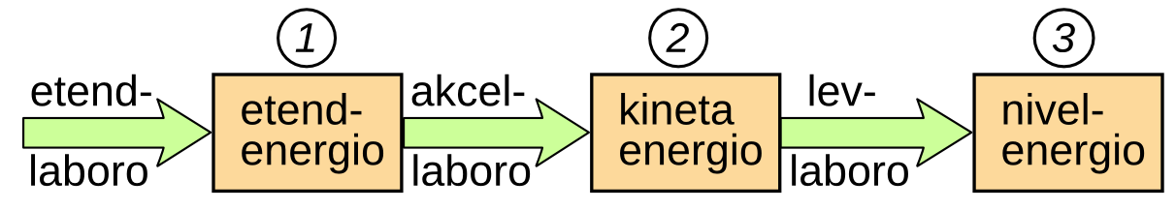Fig. 1.16 Energio-transformĉeno de risortpistolo
Respondo: La minimuma etendenergio bezonata sumiĝas je 0,71 J

Konservado kaj senvalorigo de energio
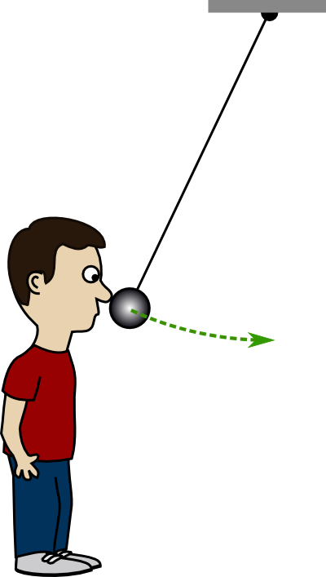 Fig. 1.17
La persono en la bildo de Fig. 1.17 tute ne devas timi, ke la pendolo tuŝegas lian nazon, post la unua oscilado. Validas la principo de konservado de energio.
En iu ajn izolita sistemo () la tuta energio restas konstanta. Energio povas esti nek kreita nek detruita, ĝi povas nur ŝanĝi sian formon.
Se la pendolo de Fig. 1.17 estus izolita sistemo, do se ĝi moviĝus en spaco sen aero kaj sia suspensio estus senfrota, ĝi atingus, post la unua oscilado, ekzakte la saman pozicion, el kiu ĝi ekmoviĝis.
Praktike oni observas, ke post ĉiu oscilado la nivelo, kiun la pendolo atingas, malaltiĝas. Post kelkaj osciladoj la moviĝo ĉesas kaj la pendolo haltas en la plej malalta pozicio. Kie troviĝas nun la nivelenergio, kiun la pendolo havis komence?
La energio-transformĉeno de Fig. 1.18 montras la situaci-on rilate al la pendolo de Fig. 1.14. Estas konsiderata an-kaŭ la froto en la pendigilo kaj inter pendolo kaj aero.
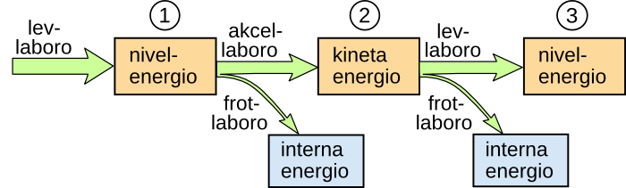Fig. 1.18: Energio-transformĉeno de pendolo kun froto

Dum la moviĝo, parto de la komenca nivelenergio estas utiligata por frotlaboro kaj transformiĝas en internan energion. La temperaturo kaj de la pendolkorpo, kaj de la pendigilo, kaj de la ĉirkaŭa aero plialtiĝas iomete, sed nur tiom malmulte, ke oni praktike ne povas mezuri tion. Kompreneble, tiu ĉi interna energio ne estas uzebla kaj fine, kiam la osciladoj finiĝas, la tuta komenca nivelenergio estas transformita en neuzebla interna energio. La tuta komenca nivelenergio estas senvalorigita.
La bildoj de Fig. 1.19 montras elastan pilkon kiu falas, tuŝas la plankon kaj eksaltas.
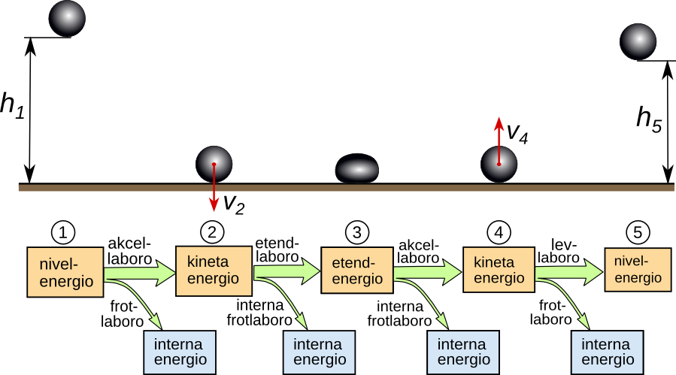Fig. 1.19
Rezultas, ke saltante, la pilko ne atingas la nivelon h₁ de pozicio (1) , sed nur nivelon pli malaltan h₅.
La transformĉeno montras, ke ĉe ĉia transformo parto de la komenca energio transformiĝas en ne uzebla interna energio. Pro tio la fina nivelenergio de la pilko estas pli malalta ol la komenca nivelenergio. Parto de la komenca energio estis senvalorigita.
Tio, kion ni observis en la lastaj ekzemploj, okazas ĝenerale. Senvalorigo de energio okazas ĉiam, kiam energio estas transformata. Do ĉiam, kiam estas farata laboro, parto de la komenca energio "perdiĝas", ĉar fine ĝi troviĝas en ne uzebla formo.
Fakte rezultas, ke ne vere eblas "konsumo" de energio, ĉar la tuta energio ĉiam konserviĝas. Sed ĉiam, kiam oni uzas energion, ĝi fine transformiĝas al ne uzebla interna energio kaj senvaloriĝas.

Simplaj maŝinoj
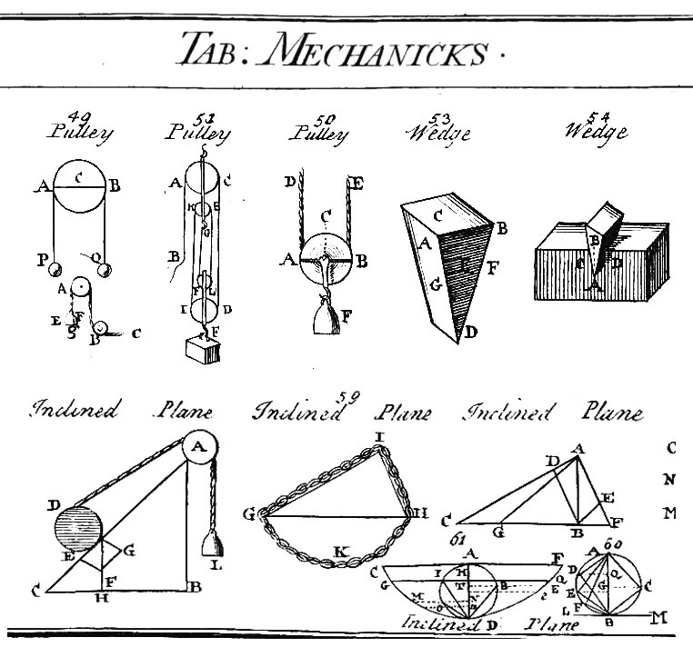Fig. 1.20: Pulio, kojno kaj klinebeno en la "Cyclopedia" de Chambers (1728)
Simplaj maŝinoj estas aparatoj, kiuj povas esti funkciigataj per nur unu forto. Plejofte, uzante simplan maŝinon, la forto bezonata por plenumi difinitan laboron malpliiĝas. Praktike ĉia mekanika maŝino estas kombinado de pluraj simplaj maŝinoj.
La bazaj simplaj maŝinoj estas la sekvaj: ŝnuro kaj stango, klinita ebeno, pulio, levilo.
El tiuj estas faritaj pluraj kombinitaj simplaj maŝinoj kiel ŝraŭbo, kojno kaj takelo. La bildoj en Fig. 1.20 montras kelkajn simplajn maŝinojn el la "Cyclopaedia" (Chambers 1728).
En ĉi tiu ĉapitro estos pritraktataj nur la klinebeno kaj la simpla takelo.

Klinita ebeno
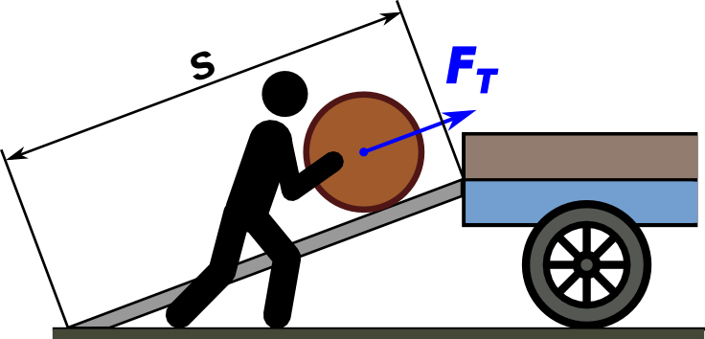Fig. 1.21
Se oni devas levi pezan barelon sur ŝarĝaŭton, laŭeble oni ne levas ĝin vertikale, sed uzas klinitan ebenon.
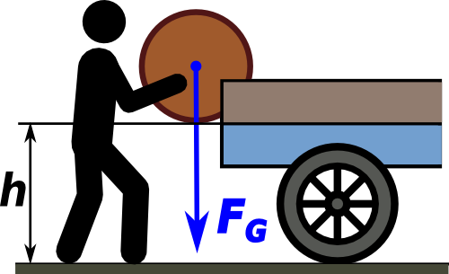Fig. 1.22
Tiamaniere la forto bezonata fariĝas pli malgranda.
Kio okazas pri la laboro?
Eksperimento 1.1 - Laboro laŭlonge la klinita ebeno
Celo de tiu ĉi eksperimento estas eltrovo de laboro bezonata por porti la metalan cilindron sur la pinton de triangula lignobloko. La afero povas esti plenumata laŭ diversaj vojoj.
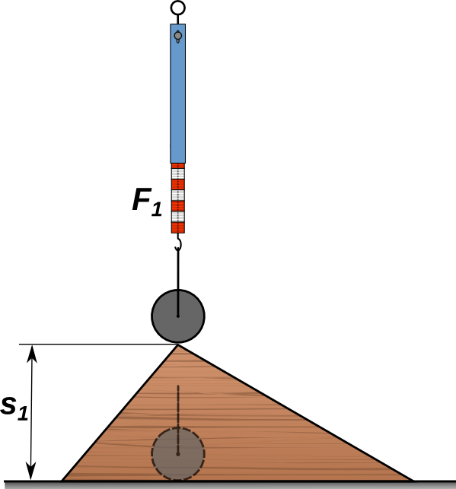Fig. 1.23 vertikala levo
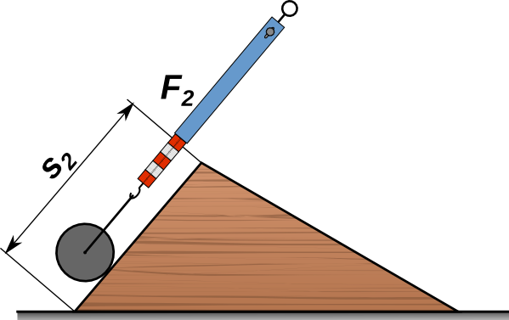Fig. 1.24 mallonga klinebeno
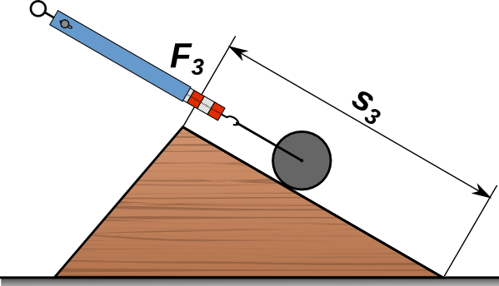Fig. 1.25 longa klinebeno

La plej simplaj estas la sekvaj:
1. vertikala levo
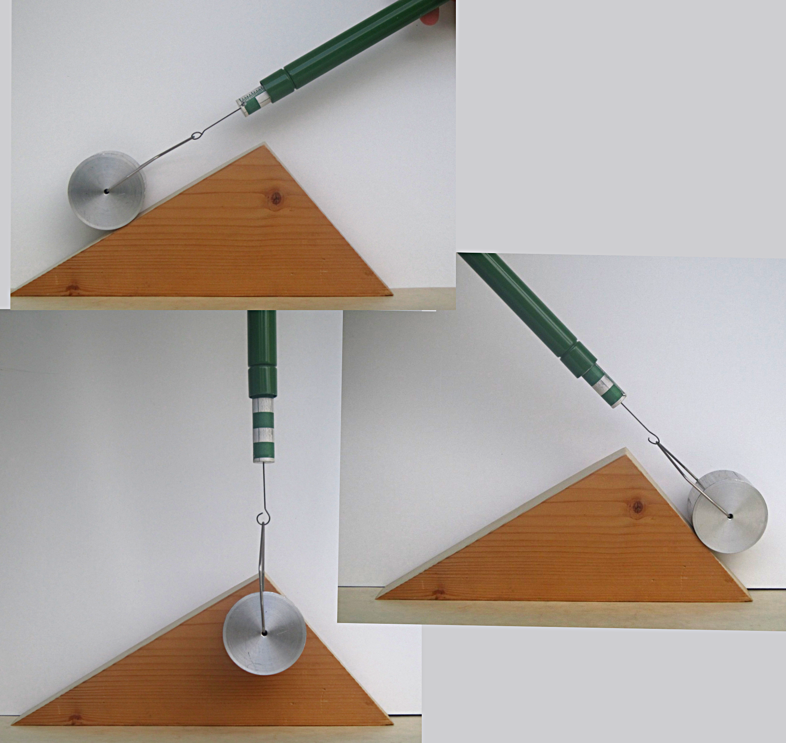Fig. 1.26
2. tiro laŭlonge la mallonga klinebeno
3. tiro laŭlonge la longa klinebeno
En ĉiu okazo estas mezurata la forto bezonata kaj la longo de la vojo. El tiuj valoroj eblas kalkuli la laboron.
La rezultoj estas la sekvaj:
 |  | s [cm] | F [N] | W [Ncm]
1 | vertikala levo | 10,0 | 2,05 | 20,5
2 | mallonga klinebeno | 13,2 | 1,58 | 20,9
3 | longa klinebeno | 19,8 | 1,04 | 21,4

La rezultoj de eksperimento 1.1 montras, ke la laboro bezonata laŭlonge la tri vojoj estas preskaŭ la sama. Ĝi estas nur iomete pli granda por la klinebenoj ol por vertikala levo. Tio estas facile komprenebla, ĉar laŭlonge la ebenoj agas frotforto, kaj ju pli longa estas la ebeno, des pli da frotlaboro estas farenda.
Se la movo estus sen froto, la laboro farita laŭlonge la tri vojoj estus identa, ĉar la tuta laboro estus utiligata por plialtigi nivelenergion de la cilindro.
Rilate al la bildoj de Fig. 1.21 kaj Fig. 1.22 rezultas

Sen froto, la forto por movi aŭ teni korpon laŭlonge klinita ebeno estas

Ekzemplo 1.6
La maso de la barelo en Fig. 1.27 sumiĝas je 45 kg kaj la alto de la ŝarĝebeno estas 1,25 m.
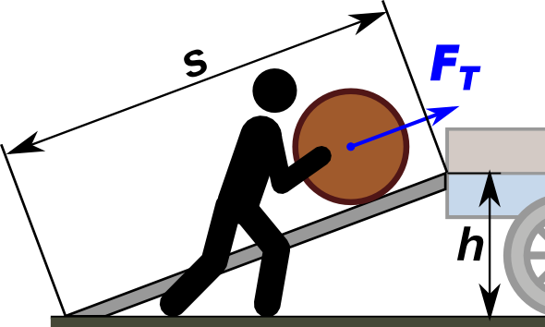Fig. 1.27
a) Kiom da laboro estas bezonata por levi la barelon?
b) Kiom longa devas esti la ramplo, por ke sufiĉas forto de
150 N por puŝi supren la barelon, ne konsiderante froton.
Solvo
m = 45 kg
h = 1,25 m
F_{T} = 150 N
a)
b)
Respondo: a) La laboro bezonata sumiĝas je 552 J.
b) La rampo devas longi 3,7 m.

Takelo
Takelo estas aparato kiu malpliigas la forton bezonatan por levi ŝarĝojn. Ĝi konsistas el du puliaroj, unu fiksa kaj unu libera, kunigitaj per ŝnuro aŭ ĉeno.
La forto bezonata por movi la liberan puliaron egalas la forton, kiu agas sur ĉilastan, dividita per la nombro de ŝnuroj, kiuj ligas la du puliarojn.
Aliaflanke la vojo, laŭlonge de kiu la ŝnuro estas tirenda, estas multobligita per la sama nombro. Kompreneble la valoroj indikitaj en la bildoj de Fig. 1.28 ekzakte validus nur, se la libera puliaro estus senpeza kaj la tuta ilo estus senfrota. Nur en tio okazo la laboro farita al la ŝnuro, egalas la plialtigon de nivelenergio de la ŝarĝo.

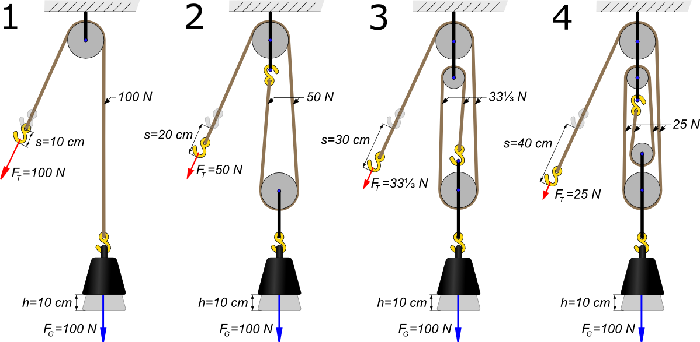Fig. 1.28: Fiksa pulio (1) kaj takeloj kun du (2), tri (3), kvar (4) pulioj
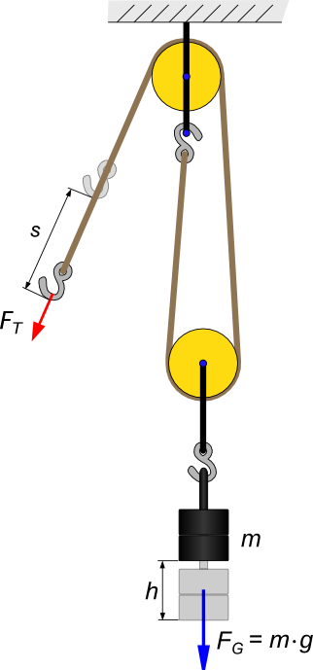Fig. 1.29: Simpla takelo
Eksperimento 1.2 - Laboro ĉe takelo
En tiu ĉi eksperimento estas eltrovata la laboro W_{T} bezonata por suprenlevi ŝarĝojn helpe de la simpla takelo de Fig. 1.29 kompare kun la laboro W_{L} bezonata por levi ilin sen helpilo.
Por
la rezultoj estas la sekvaj:
 | m [g] | F_{G} [N] | W_{L} [Ncm] | F_{T} [N] | W_{T} [Ncm]
1 | 50 | 0,49 | 4,9 | 0,26 | 5,2
2 | 100 | 0,98 | 9,8 | 0,52 | 10,4
3 | 150 | 1,47 | 14,7 | 0,76 | 15,2
Montriĝas, ke la laboro bezonata uzante la takelo estas iom pli granda ol la levlaboro. Tio estas tute logika, unue, ĉar la libera pulio havas pezon kiu devas esti levata, kaj due, ĉar la aparato ne estas senfrota.

Efikgrado
El la eksperimentoj Eksp. 1.1 kaj Eksp. 1.2 rezultas, ke uzante maŝinojn eblas malpliigi la forton bezonata por levi korpon, sed la laboro neniam malpliiĝas.
Kontraŭe, ĉar la maŝinoj ne estas senpezaj kaj senfrotaj, necesas fari iom da ne utila laboro, kaj la ĉioma laboro bezonata pliiĝas.
Praktike ĉiam, kiam estas farata laboro per iu maŝino aŭ aparato, parto de la energio alportita estas transformata en ne utila energio kaj pro tio "perdiĝas".
La grando, kiu indikas, kioma parto de la alportita energio estas efektive utiligata, nomiĝas efikgrado. La formulsimbolo uzata estas  (eta).

La formulo por kalkuli efikgradon estas:
energio utiligita de sistemo
energio portita al sistemo
La formulo validas ne nur por mekanikaj sistemoj, sed por ĉiu sistemo, kiu uzas energion por iu ajn celo.
Kompreneble, kiam la energio estas alportata per laboro kaj utiligata por laboro la formulo estas
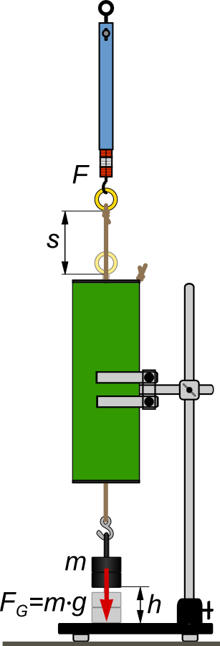Fig. 1.30

Efikgrado estas grando sen mezurunuo. Ĝia valoro estas ĉiam inter 0 kaj 1 (aŭ 0% kaj 100%).

Ekzemplo 1.7 Efikgrado
La skatolo de Fig. 1.30 enhavas nekonatan simplan maŝinon. Por levi ŝarĝon, kies maso estas 200 g, je la niveldiferenco de 10 cm oni devas tiri la ŝnuron je 38 cm kun forto de 1,05 N.
a) Kiom grandas la efikgrado de la simpla maŝino?
b) Kiel povas esti farita la maŝino?
Solvo
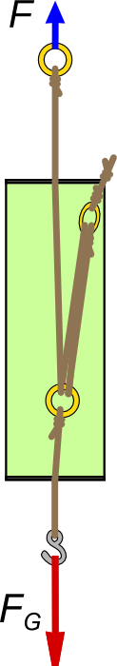Fig. 1.31
m = 200 g
h = 10 cm = 0,1 m s = 38 cm = 0,38 m
F = 1,05 N
laboro utiligita
laboro alportita
efikgrado

Respondo: a) La efikgrado egalas 0,49 aŭ 49%.
b) La bildo de Fig. 1.31 montras funkciadon de la maŝino. Pro la granda
froto de la ŝnuroj la efikgrado estas tiel malalta.

Eterna movilo
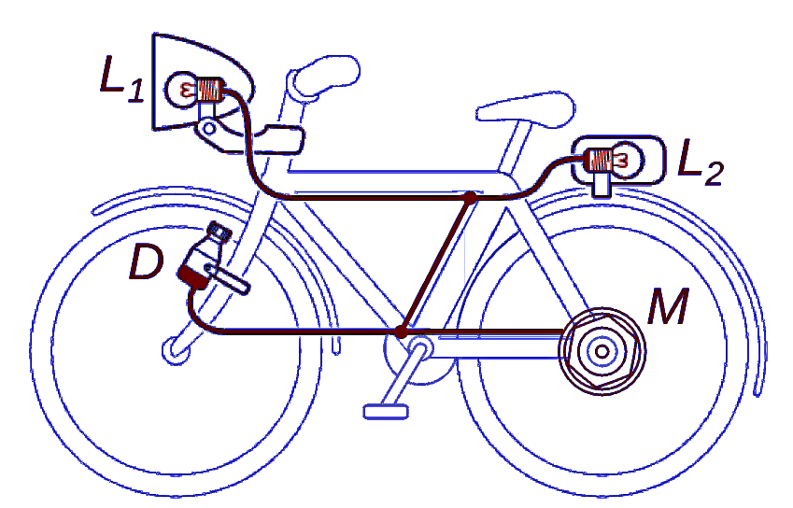Fig. 1.32
Plejmultaj biciklistoj iam revis pri biciklo kiel tiu en la bildo de Fig. 1.32 .
Post mallonga pedalado la dinamo D produktas sufiĉe da energio por movi la motoron M, kiu antaŭenpuŝas biciklon, kies rado siaflanke movas la dinamon. La resta energio estas uzata por funkciigi la lampojn L₁ kaj L₂.
Tia biciklo estus eterna movilo (latine: perpetuum mobile) kaj bedaŭrinde ĝi restos revo.
Ankaŭ en pasinteco homoj provis eltrovi ilojn, kiuj povus faciligi la plenumadon de streĉigaj laboroj. Ĝis en mezepoko tiuj laboroj estis farataj precipe per homoj aŭ per bestoj, ĉar vento kaj akvo kiel energiliverantoj ne estis disponeblaj ĉiuloke. Do estas tute kompreneble, ke multaj inventistoj provis inventi maŝinojn, kiuj funkcius sen energiprovizado.
Ekzemplo troviĝas en la bildo de Fig. 1.33. La akvo el la supra baseno movas la grandan akvoradon dekstre de la bildo. Sur ties ŝafto estas muntita helico, kiu, per radoaro, movas pumpilon, kiu repumpas supren la akvon el la malsupra baseno. Samtempe la ŝafto de la granda akvorado movas ankaŭ akrigilon.
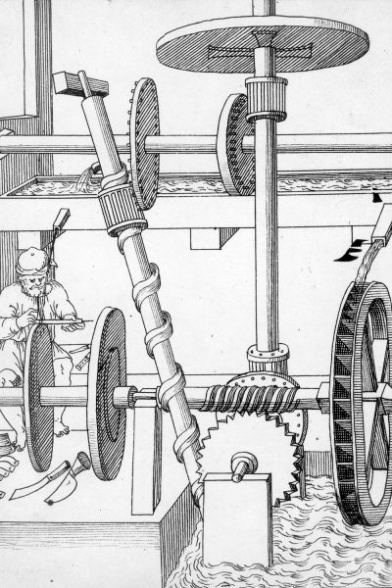Fig. 1.33: Eterna movilo kiu movas akrigilon
Ankaŭ Leonardo da Vinci () studis eblecon de eternaj moviloj kaj faris kelkaj desegnaĵoj.
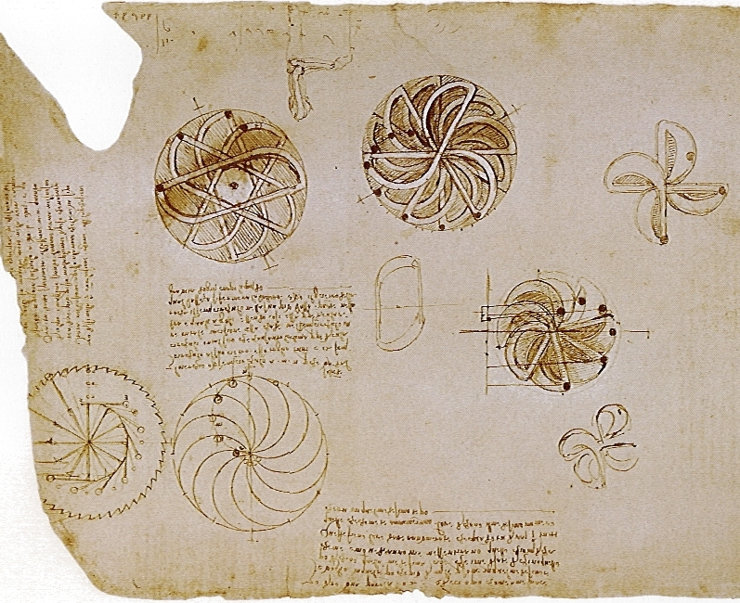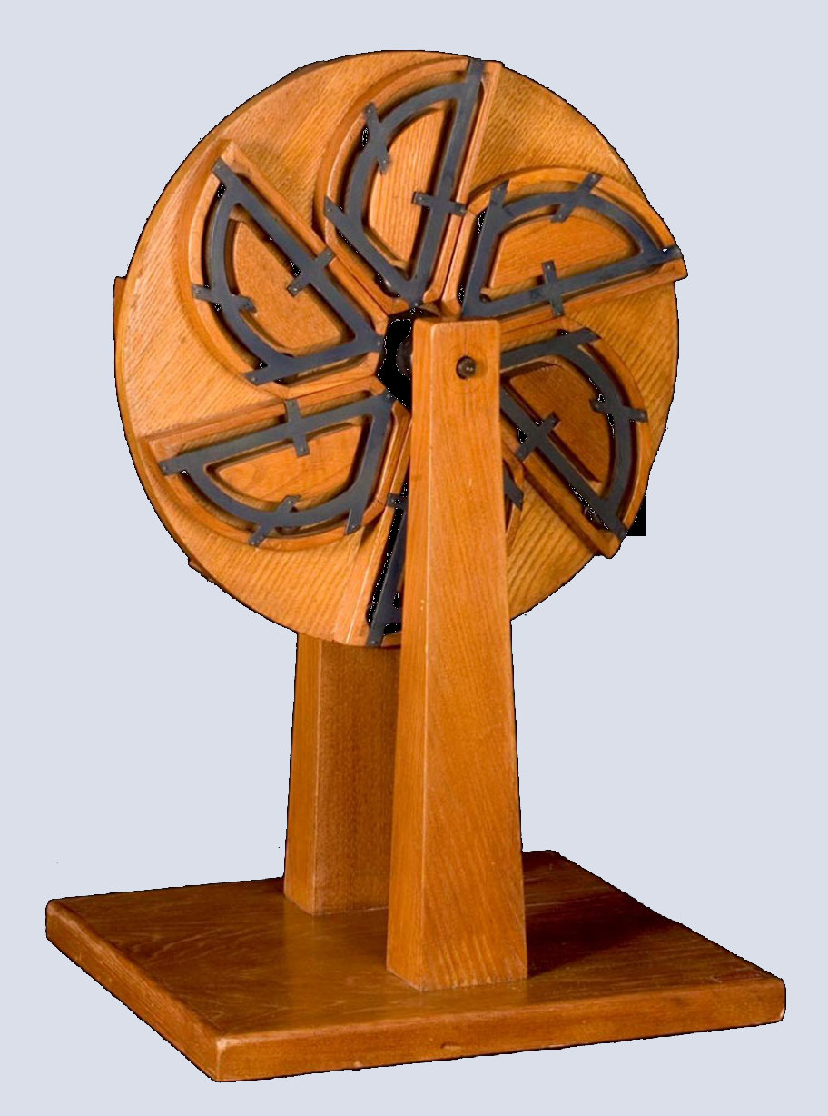Fig. 1.34: Desegnaĵoj de Leonardo da Vinci kaj modelo laŭ ili
En la jaro 1775 la franca akademio de sciencoj decidis, ke ĝi ne estis plue inklina al kontrolo de iu ajn projekto de eterna movilo, ĉar la sciencistoj estis konvinkitaj pri tio, ke tiaj maŝinoj ne povus funkcii.
Sed nur meze de la deknaŭa jarcento homoj pli ĝenerale konvinkiĝis pri la neebleco de eternaj moviloj. Fakte nur tie la koncepto de energio mem, kaj la leĝo de konservado de energio kaj ĝia senvalorigado, fariĝis klara.
Hodiaŭ plejmultaj instruitaj personoj estas konvinkitaj, ke por la neevitebla froto, dum ĉio laboro parto de energio transformiĝas en ne utila speco, kaj pro tio, post ĉiu energitransformo la energio disponebla malpliiĝas.
Malgraŭ tio, ankaŭ nuntempe la ideo de eterna movilo estas tre alloga. Ekzistas ankoraŭ sufiĉe da homoj kiuj provas inventi ĝin, sed ili ne sukcesos.

Froto
Kiam korpo, kiu moviĝas, kuntuŝiĝas kun alia korpo, kies rapido estas malsama, tiam okazas froto. La frotoforto agas kontraŭ la movo.
Eksperimento 1.3 - Frotforto
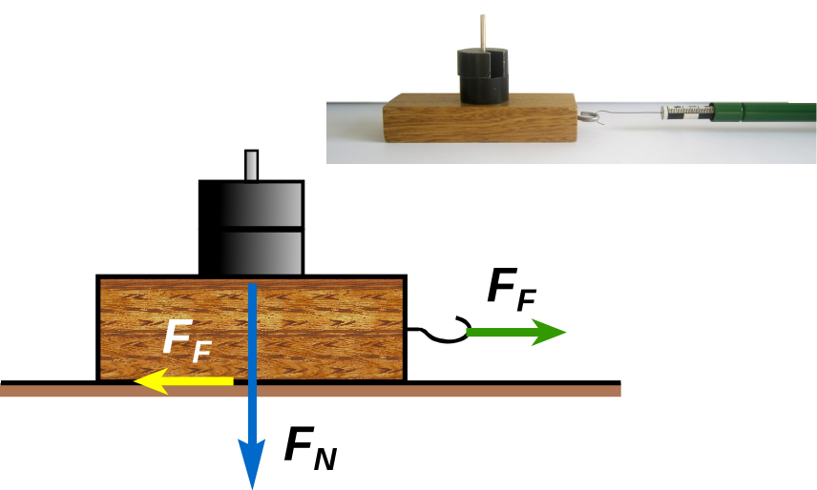Fig. 1.35
En tiu ĉi eksperimento estas mezurata la forto bezonata por ekmovi lignoblokon, kaj la forto por konstante movi ĝin glitanta sur la sekvaj surfacoj: glata papero, lignofibra tabulo, smirga papero. La mezuroj estas plenumataj ŝarĝante la blokon kun diversaj peziloj.
La rezultoj estas kunmetitaj en la tabelo kie la formulsimboloj havas la sekvajn signifojn:
normala forto, ĝi perpendikle premas la korpon sur la surfacon. Kiam la surfaco estas horizontala, tiam la normala forto egalas pezoforton
m [g] | F_{N}[N] | desegna pap. |  | lignofibra tab. |  | smirga pap.
m [g] | F_{N}[N] | F_{FS}[N] | F_{FD}[N] | F_{FS}[N] | F_{FD}[N] | F_{FS}[N] | F_{FD}[N]
60 | 0,49 | ~0,12 | 0,10 | ~0,18 | 0,16 | ~0,4 | 0,35
110 | 1,08 | ~0,25 | 0,16 | ~0,33 | 0,28 | ~0,9 | 0,70
160 | 1,57 | ~0,35 | 0,24 | ~0,55 | 0,37 | ~1,1 | 1,00
210 | 2,06 | ~0,45 | 0,32 | ~0,70 | 0,49 | ~1,4 | 1,30

statika frotforto, ĝi devas esti aplikata por ekmovi la korpon.
dinamika frotforto, ĝi devas esti aplikata por movi la glitantan korpon.
El eksperimento rezultas, ke la forto bezonata por ekmovi la korpon, la tiel nomata statika frotforto, ne estas precize mezurebla. Ĉiuokaze ĝi estas pli alta ol tiu bezonata por konstante movi ĝin, kiu estas nomata dinamika frotforto.
La kaŭzo estas, ke la surfacoj nepre ne estas tute glataj. Mikroskope rigarditaj, ĝi aspektas, kiel montrataj en Fig. 1.37, iamaniere endentigitaj. Por ekmovi la supran korpon unue bezonas malkonekti la endentigon kaj por tio estas bezonata pli granda forto, ol por glitante movi ĝin.
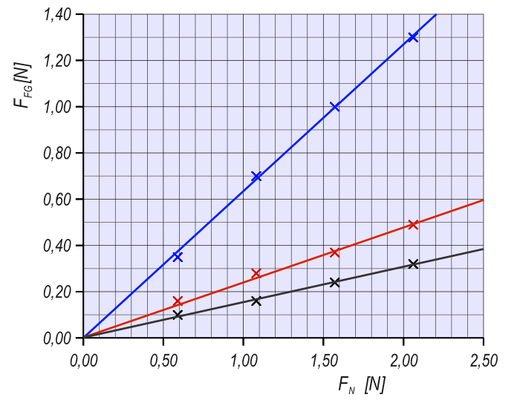Fig. 1.36
El diagramo de Fig. 1.36 rezultas, ke la normala forto kaj la dinamika frotforto estas proporciaj.
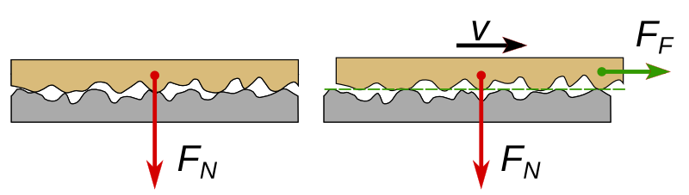Fig. 1.37

Frotkoeficiento
La konstanto rezultanta el la mezuroj de eksperimento 1.3 estas tipa, por ĉiu paro da frotsurfacoj. Ĝi nomiĝas frotkoeficiento kaj por ĝi estas uzata la formula simbolo  (greka mu).
Frotkoeficiento inter diversaj surfacoj
surfacoj | maksimuma  _{S} | mezuma  _{D}
ŝtalo sur ŝtalo | 0,15 | 0,06
ŝtalo sur glacio | 0,03 | 0,01
skio sur neĝo | 0,10 | 0,05
ligno sur ligno | 0,40 | 0,25
ligno sur ŝtono | 0,70 | 0,30
gumo sur vojo  seka  malseka  glacio | 0,90  0,40  0,20 | 0,50  0,30  0,05
Tab. 1.3

Por la frotforto rezultas
El la lastaj mezurpunktoj de eksperimento 1.3, kiuj bone proksimiĝas la kompensorekto, rezultas por la dinamika frotkoeficiento de ligna bloko:
sur desegna papero
sur lignofibra tabulo sur smirga papero

Kelkaj voloroj de statika kaj dinamika frotkoeficiento troviĝas en Tab. 1.3.

Frotlaboro
Kompreneble por la frotlaboro validas
Ekzemplo 1.8 Frotlaboro
Dum longdistanca skikuro skiisto, kies tuta maso sumiĝas je 86 kg, trapasas sur horizontala skitrako 20 kilometrojn.
a) Kiom da frotlaboro li plenumas?
b) Komparu la kalkulitan valoron kun la energienhavo de 100 g da laktoĉokolado!
Solvo

El Tab. 1.1 rezultas, ke la dinamika frotkoeficiento por skio sur neĝo egalas _{D} = 0,05

Respondo:
a) La frotlaboro sumiĝas je 844 kJ.
b) La energienhavo de 100 g da lakto ĉokolado sumiĝas je ĉirkaŭ 2400 kJ. Kompreneble, dum sia kurado la skiisto faras ne nur frotlaboron, sed ankaŭ sufiĉe da levlaboro pro kio li certe bezonas la tutan energion de la ĉokolado.

Etendlaboro kaj etendenergio
Por deformi korpon estas bezonata laboro. Se la korpo estas elasta, dum la deformo la etendenergio plialtiĝas. Por tute elasta korpo validas:
Kiam oni kalkulas etendlaboron, necesas atenti pri la fakto, ke la forto ne estas konstanta. Ekzemple, kiam oni streĉas la risorton de Fig. 1.38, la forto pligrandiĝas de la komenca valoro, (nulo, se komence la risorto estas tute ne streĉita) al la plej alta fina valoro. (vidu Fig. 1.39)
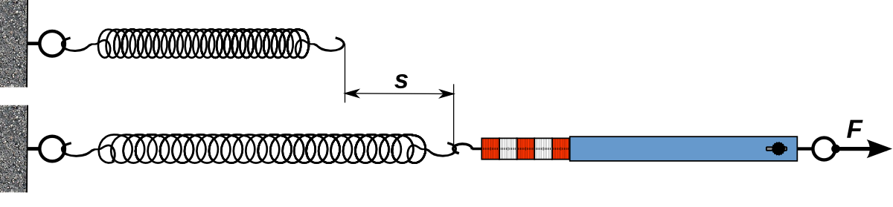Fig. 1.38
Por kalkulado de etendlaboro estas konsiderenda la meza forto F bezonata dum la laboro.
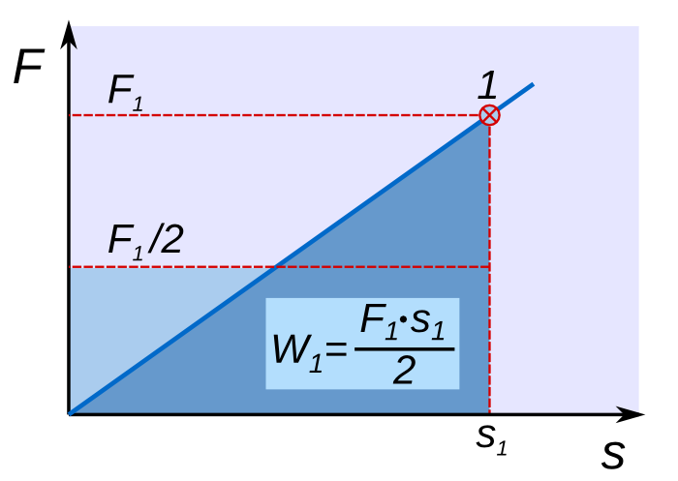Fig. 1.39
Fine rezultas
Por risorto, kiu komence estas tute ne streĉita kaj fine estas plilongigita je s, oni trovas:
komenca forto F_{k} = 0 fina forto F_{f} = D·s, kie D estas la risortkonstanto.

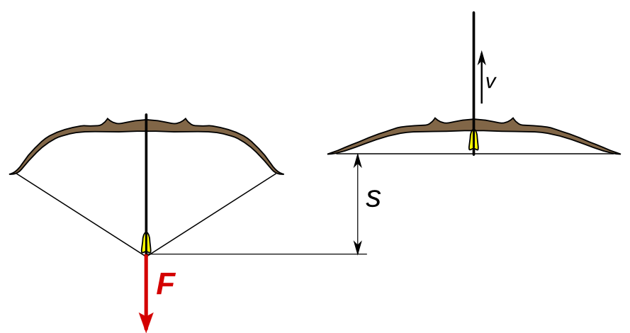Fig. 1.40: Arko pafas supren
Ekzemplo 1.9 - Arkpafado supren
La arko de Fig. 1.40 estas etendata je 48 cm. Dum la etendo la forto atingas maksimuman valoron de 120 N. La maso de la sago sumiĝas je 30 g. Kiom alta estas la nivelo, kiun maksimume povas atingi la sago?
Solvo
s = 48 cm m = 30 g
F_{k}= 0 N F_{f} = 120 N

etendlaboro
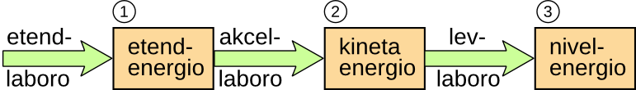Fig. 1.41: Energio-transformĉeno de suprenpafado
Respondo
Se la tuta etendenergio de la arko estus utiligata por levi la sagon, ĝi atingus nivelon de 98 m.
Pro froto tiu nivelo ne estos fakte atingata.

Povumo
Povumo mezuras rapidon kun kiu difinita laboro estas plenumata, aŭ difinita kvanto da energio estas transmisiata. Ju pli malgranda estas la tempo por fari tion, des pli granda estas la povumo.
Ekzemple, la laboro bezonata por levi ŝarĝon al difinita nivelo ne ŝanĝiĝas se ĝi estas farata rapide aŭ malrapide. Sed la povumo bezonata estas ju pli granda, des pli rapide la laboro estas farata. Sama laboro povas esti plenumata en malpli da tempo, kiam estas disponebla pli da povumo.
La formula simbolo uzata por la povumo estas P .
Kiam, por plenumi la laboron W estas bezonata la tempo t , la meza povumo estas:
kun mezurunuo (vato)
La nomo vato estis donita honore al James Watt. ()
Unu vato estas relative malgranda povumo. Ĝi estas la proksimuma povumo de homa koro. Tradicia elektra lumilo kun arda drato (inkandeska lampo) uzas kelkdek vatojn, kaj varmigiloj (hejmaj hejtiloj, fornoj, elektraj kuirpotoj) povas bezoni mil aŭ kelkmil vatojn. La daŭra povumo de homo sumigas je ĉirkaŭ 80 W. Tipa povumo de mezgranda personaŭto estas ĉirkaŭ 90 kilovatoj.
Kelkaj valoroj de povumo
homo  daŭra  maksimuma | 70 W  1400 W
elektra miksilo | 200 W
elektra bormaŝino | 500 W
elektra bakujo | 2 kW
kamiono | 320 kW
elektra lokomotivo | 5,5 MW
termika centralo | 1,2 GW
Tab. 1.4
Ekzemplo 1.10 - Suprenirado
Dum suprenirado en montoj, meze sportema persono plialtigas nivelon je ĉirkaŭ 300 m en unu horo.
Kiom grandas la povumo bezonata por la levlaboro, se la maso de la persono sumiĝas je 70 kg
Solvo

m = 70 kg
h = 300 m t = 1 h = 3600 s levlaboro

mezuma povumo bezonata

Respondo
La povumo utiligata por la levlaboro sumiĝas je 57 W.
La tuta povumo bezonata plialtiĝas, precipe por la perdoj atribueblaj al irado mem. Fakte ĉe ĉiu paso, piedo kaj kruroj estas levataj iomete pli ol la niveldiferenco de la vojo. Tiamaniere estas farata ankaŭ neutiligebla laboro, kiu plialtigas la povumon bezonatan ĝis la jam nomata valoro de ĉirkaŭ 80 W.

Veturpovumo
Kiam veturilo moviĝas, ĝi devas superi la reziston, kiu kontraŭstaras movon.
Se la tuta rezistforto estas F, la vojo longas s kaj la tempo bezonata estas t, la meza povumo bezonata dum trapaso de vojo sumiĝas je
kie estas la meza rapido.
Se en la supra formulo oni uzas la momentan rapidon v, el formulorezultas la momenta povumo bezonata por movi la veturilon kun rapido v.
Sur ebena vojo la rezisto konsistas el rulrezisto kaj aerrezisto.
Oni kalkulas rulreziston kun la sama formulo kiel glitforto kie _{R} estas la rulrezistkoeficiento. Por aŭtopneŭmatikoj sur asfalto validas _{R} =0,007 – 0,017
La aerrezisto estas kalkulebla per la formulo
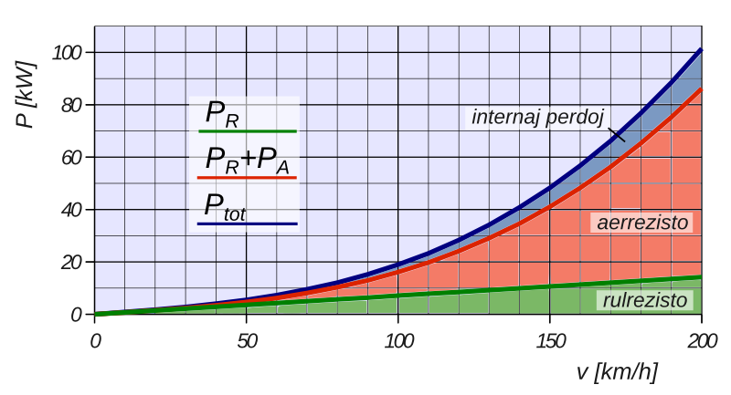Fig. 1.42: Povumo bezonata de aŭtomobilo
A → areo de la faco kiu moviĝas kontraŭ aero
r_{A} → denso de aero
C → koeficiento de aerrezisto
La diagramo en Fig. 1.42 rilatas al aŭto VW Golf 2.0 TDI kaj rezultis el la sekvaj valoroj.
m = 1530 kg (kun stiristo kaj benzino) A = 2,1 m² r_{A} = 1,29 kg/m³ C = 0,31 _{R} = 0,017
La internaj perdoj de la transmisio estis konsideritaj egalaj al 15%.
El diagramo de Fig. 1.9 bone videblas, ke aerrezisto estas preskaŭ nekonsiderinda ĝis rapido de 50 km/h kaj fariĝas la plej grava parto de la tuta rezisto por rapido super 100 km/h. Por ŝpari benzinon kaj malaltigi poluon de aero do tre gravas, ke rapido de aŭtomobiloj ne superu 100 km/h.
Ekzemplo 1.11 - Rezistforto
El diagramo de Fig. 1.42 rezultas, ke ĉe rapido de 150 km/h la povumo bezonata de aŭtomobilo por superi rulreziston sumiĝas je 11 kW kaj tiu por superi aerreziston 31 kW.
a) Kiom grandas la rulrezistforto kaj la aerrezistforto?
b) Kiom grandas la rulrezistkoeficiento, se la maso de aŭtomobilo sumiĝas je 1530 kg?
Solvo
m = 1530 kg
v = 150 km/h = 41,7 m/s P_{R} = 11 kW P_{A} = 31 kW
a)

b)

Respondo
a) La rulrezistforto sumiĝas je 260 N kaj la aerrezistforto je 740 N.
b) La rulrezistkoeficiento egalas 0,017 kiel oni diris supren.

Ekzemploj
Ekzemplo 1.12 - Pumpilo
La elektra povumo sorbita de pumpilo sumiĝas je 2,5 kW. Ĝia efikgrado egalas 0,75. Kiom da litroj da benzino ( denso 0,8 kg/l ) ĝi pumpas el profundeco de 3,6 m en unu minuto?
Solvo

energio sorbita de pompilo
energio utiligata de pompilo
La energio estas utiligata por plenumi levlaboron.

Respondo: La pumpilo suprenpumpas 3980 litrojn da benzino en minuto.

Solvendaj ekzemploj
- Dum montkurado la povumo de sportema partoprenanto kun maso de 60 kg sumiĝas je 350 W.
Kiom da tempo li bezonas por plenumi la konkursvojon, kies niveldiferenco egalas 820 m, se 70% de povumo estas utiligataj por fari levlaboron?
- Dum etendo de risortpistolo la etendforto plialtiĝas de komence 18 N al fina valoro de 30 N. Entute la risorto estas etendata je 3 cm . Kiam oni pafas supren pafaĵon kun maso de 8,5 g, ĝi atingas nivelon de 1,5 m.
Kiom grandas la efikgrado de la pistolo, ne konsiderante la froton dum suprenmovo.
- Pumpilo, kiu sorbas 5,5 kW da elektra povumo, pumpas en unu minuto 1400 litrojn da akvo al cisterno en alto de 18 m.
Kiom grandas la efikgrado de pumpilo?

Respondoj
- La tempo bezonata sumiĝas je 1970 s = 32 min 50 s.
- La efikgrado de pistolo estas 17,4 %
- La efikgrado de pumpilo estas 75 %

Dum ĉio reala laboro, ĉeestas ankaŭ almenaŭ malgranda parto da frotlaboro.
James Prescott Joule (1818-1898) esploris la ecojn de varmo kaj malkovris ĝian rilaton al mekanika laboro. Ĉi tiu ideo kondukis al la teorio pri la konservado de energio. Li malkovris ankaŭ la rilaton inter la fluo de elektra kurento tra rezistanco kaj la varmo produktata pro tio.
Izolita sistemo estas sistemo, kiu ne interagas iumaniere kun la ĉirkaŭaĵo.
Leonardo da Vinci (1452-1519) estis itala pentristo, skulptisto, inventisto, arkitekto, anatomiisto, botanikisto, muzikisto, verkisto, inĝeniero kaj sciencisto de la alta renesanco, facile vivinte en la du kulturoj de scienco kaj belarto.
Jame Watt (1736-1819) estis skota inĝeniero kaj inventisto. Lia plej grava eltrovaĵo estis la plibonigo de laborproceso de vapormaŝinoj, kiu ege pligrandigis ilian efikgradon.

